ПОЧЕМУ ВЫ ВСЕ ЕЩЕ БОИТЕСЬ ПОКУПАТЬ В ИНТЕРНЕТЕ?
Весь модный мир уже давно одевается и покупает подарки через Интернет. Вы тоже предпочитаете «шопинг на диване»? Или по старинке ходите по оффлайн магазинам, жертвуя на это свои выходные?
Как бы там ни было, мы к вам с отличной новостью!

В Самаре открылся первый Интернет-магазин брендовой одежды, обуви, аксессуаров и товаров для дома ХХХ.

ХХХ – это:
- Около 4000 наименований от популярных мировых брендов.
- Более 10 магазинов Самары на одной площадке.
- Бесплатная доставка и примерка.

Если бы вы хотели посетить все магазины, представленные на сайте, вам бы пришлось потратить на это весь уикенд. Согласитесь, что есть куда более интересные способы провести выходные.
Заказывать одежду и обувь через ХХХ – быстрее, удобнее и безопаснее, чем через китайские и даже всероссийские сайты.

Почему мы лучше?
Возврат 5% от стоимости покупки.
Уже после первой покупки вы можете выбрать что-то из ассортимента бесплатно! Потому что мы возвращаем деньги за шопинг на ваш счет.

Нет минимальной суммы заказа.
В отличие от большинства онлайн-магазинов, на ХХХ вам не нужно докупать что-то ради бесплатной доставки. У нас она бесплатна всегда. Даже если вы закажете один шарфик или одно полотенце.

Товар у вас уже на следующий день.
Никаких недельных ожиданий, задержек на таможне и трекинг-номеров для отслеживания. Наш склад находится в Самаре, а значит – задержки невозможны в принципе.

Комфортная примерка дома.
Курьер привезет заказ и даст вам 15 минут на примерку. Меряйте и рассматривайте в привычной атмосфере, а не в тесной примерочной. Советуйтесь с домашними и комбинируйте одежду с вещами, которые у вас уже есть.

Бесплатный возврат.
Сомневаетесь насчет размера или цвета? Закажите несколько наименований, выберите подходящее, а остальное просто верните. Не нравится ничего из заказанного? Откажитесь от заказа полностью и не платите ничего.

Пункты самовывоза.
Забирайте заказ в ближайшей точке самовывоза Самары тогда, когда удобно вам. Наши пункты самовывоза работают без выходных.

Товар всегда в наличии.
ХХХ продает только то, что есть на складе. Мы никогда не вводим в заблуждение наших клиентов, не допускаем, чтобы они напрасно ждали и надеялись.

Покупайте на ХХХ:
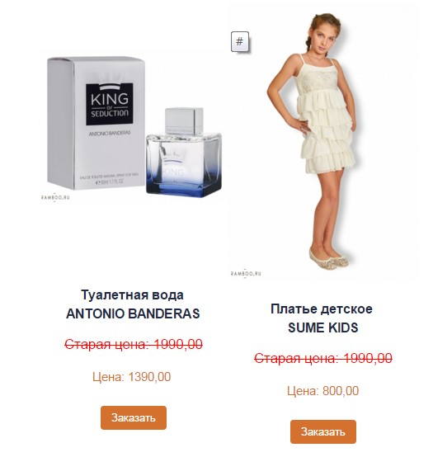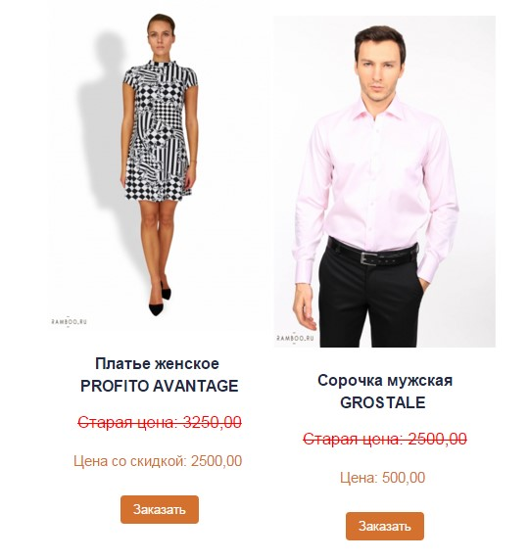

Успейте «снять сливки» с наших акций, пока это не сделали другие!
В честь открытия у нас много акционных предложений. Загляните на наш сайт прямо сейчас и узнайте подробнее!
Блок с контактной информацией

